Gita Frassati: dal rifugio monte San Pietro a San Giovanni al Monte
04 luglio 2021

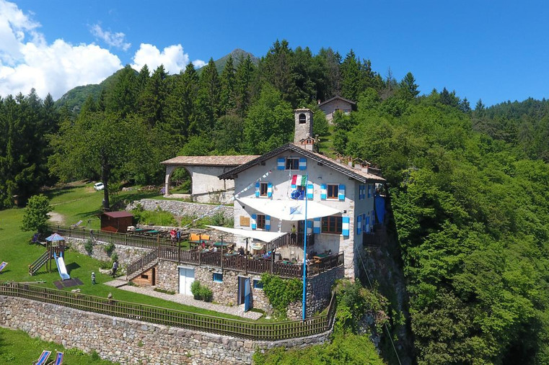

Ritrovo | Trento: Parcheggio Zuffo ore 7.30  Rovereto: Parcheggio stadio Quercia ore 7.40  Riva del Garda: Parcheggio presso istituto Floriani: ore 8.15  NB: specificare il luogo di ritrovo al momento dell’iscrizione
Grado di difficoltà | Medio/Facile (5.30-6 ore)
Itinerario | Da Trento si procede verso Sud lungo la gardesana verso Riva del Garda. Da qui si seguono le indicazioni per Tenno. Passato il paese, si prosegue verso il lago di Tenno ed al paese di Ville del Monte si svolta a destra e si seguono le indicazioni per il rifugio monte San Pietro. Si sale per una stradina asfaltata fino ai pressi di Calino, dove si parcheggiano le macchine. Da qui in pochi minuti si raggiunge il rifugio.  Dal rifugio si riparte lungo il sentiero 401 passando subito davanti alla "La me Bàita" che i satini di Riva donarono nel 1949 al poeta vernacolo Giacomo Floriani. Per una fitta abetaia, su tratturo, si percorre la larga dorsale e una conca dove da dx converge il sentiero 480 proveniente da Ranciom e si continua, ora in salita e su buon sentiero, a scavalcare la tondeggiante e boscosa sommità del Monte San Pietro. Si cala lungo la dorsale N a sfiorare la bella radura di Vedesé e, per una più ripida discesa, si arriva ai prati e alle baite della località Treni, innestandosi sulla strada per San Giovanni al Monte.  Lasciata a dx la deviazione per l'interessante cavità del Coel dei Centeneri, per stretta stradina asfaltata si risalgono le curve che precedono la Croce di Bondìga che, a margine della via, s'affaccia sulla Val di Tovo e offre un'ultima veduta sul Garda. Si continua su sterrato (divieto di transito ai mezzi motorizzati) e per una tratta dell'antica via selciata che collegava le Giudicarie all'Alto Garda, arrivando a una preziosa fonte, una delle poche del versante occidentale del Monte Biaina. Con un lungo e ondulato percorso prevalentemente nel bosco si passa dalla bella radura di Gorghi (fontana) per uscire sui Prai da Gom, aperti verso le Dolomiti di Brenta e la Presanella. Qui termina il sentiero 401 e si prosegue con segnavia 407 verso Marcarìe e San Giovanni al Monte.  Il ritorno avviene sullo stesso percorso d’andata fino alla località di Treni. Da qui si prosegue lungo la strada forestale che va verso Calino. Raggiunto il bivio con il sentiero 480, lo si segue e si risale leggermente fino a raggiungere il rifugio monte San Pietro. Da qui in pochi minuti si arriva al parcheggio.
Iscrizione | Iscrizione entro giovedì 01 luglio 2021 rispondendo alla mail
Note | Santa Messa ore 14.30 presso la chiesetta di San Giovanni al Monte
Note tecniche | Attrezzatura da montagna (scarponcini, zaino, abbigliamento protettivo in caso di pioggia).  Pranzo al sacco ( e adeguata scorta di acqua)

